【麻雀実戦捨牌読み】写在前面&序章
一直想找时间介绍一下这本对我有很大意义的书，由于日语水平以及精力的限制，无法做到每句话都很精确的翻译，但是大致内容都会介绍到。
在接触这本书以前，我也是看的魔女博客，学习了各种基础。但是看完此书后，我才理解日麻世界里原来还有那么多有意思的东西，顿时感觉自己只是大海中的一条小鱼= =。这里附上light哥，也就是光哥对此书的评价：http://blog.sina.com.cn/s/blog_3f85227f0100jua7.html

有一些东西需要提前说明：
1. 本书内容：读牌，主要分为对立直，对副露两部分以及对河牌分析后攻防上的判断。
2. 本书适合人群：至少是特上胜者组，有良好的攻防判断，假如你基础还未够，请先去学习基础，避免本末倒置。本书是从另一个角度拓宽你的思维，让你的判断做到更加精确和细致，是一个锦上添花的作用。读牌只能告诉你什么牌很危险不能打，而并不能精确知道对手听什么牌。
3. 在介绍作者每一条想法的同时，我会加入一些自己的评判和理解。
4. 本书由于是基础读牌书籍，所以基本都是考虑两面的情况，根据对手的河牌分析坎张、边张、对碰的情况不在此书范围内。
5. 如果你完全不相信读牌，不觉得有用，请不要阅读此书，以免影响自己的打法。简单来说，相信此书多少内容并如何运用到实战完全取决于读者本身。
6. 读牌，特别是对立直读牌，都是默认对手完全合理出牌，按牌效打牌，所以在面对高水平对手时才会更有效果，偶觉得在天凤的般上桌可以完全不使用，特上可以作为一种参考，在凤桌会有不小的帮助（副露读牌基本上在任何桌子都有用）。或者换句话说，想在凤桌成为胜者组，读牌是必不可少的。
7. 严正声明：
本译文刊载于呆呆的日本麻雀教室：http://blog.sina.com.cn/u/1913868500
原书版权归作者所有。本人的译文仅供学习交流之用，未经本人同意请勿转载。转载请注明原著者、译者（CFv呆呆）及出处，严禁用于商业用途。引用本人译文而造成的法律后果与本人无关。

序章——基本概念介绍（这章是我加出来的，原书是直接放在第一章里）

里筋和跨筋：
在麻将里，里筋和跨筋是经常使用的用语，例如图1中的58p待牌以及图2中的25p待牌。
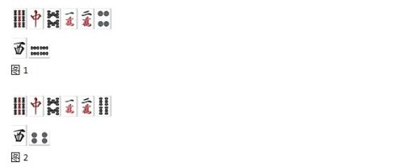
在本书的定义中，图1中的58p是4p的里筋，图2的25p是4p的跨筋，现在一般也是这么定义的。
作为定义来说，图1中的打4p，手牌中有以7p为轴的两面牌58p、69p称为里筋；图2中的打4p，手牌中有另一枚4p，以此为轴的25p、36p称为跨筋。
也有图3这种场合，468p的打4p，所谓的筋引挂，这也可以说是里筋。
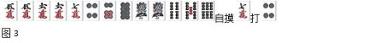
另外，本书也有把4p的里筋58p、69p称为上筋，图4这样打6p的14p、25p称为下筋的时候。
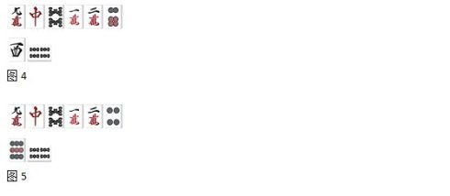
里筋也有被称为“间四间”的时候，图5这样切出49p的场合，那么手牌里有67p，听的58p就称为间四间。那么如果该图里4p的里筋58p、69p中的69p通过的话，那么58p就会成为气息浓厚、非常危险的牌。

